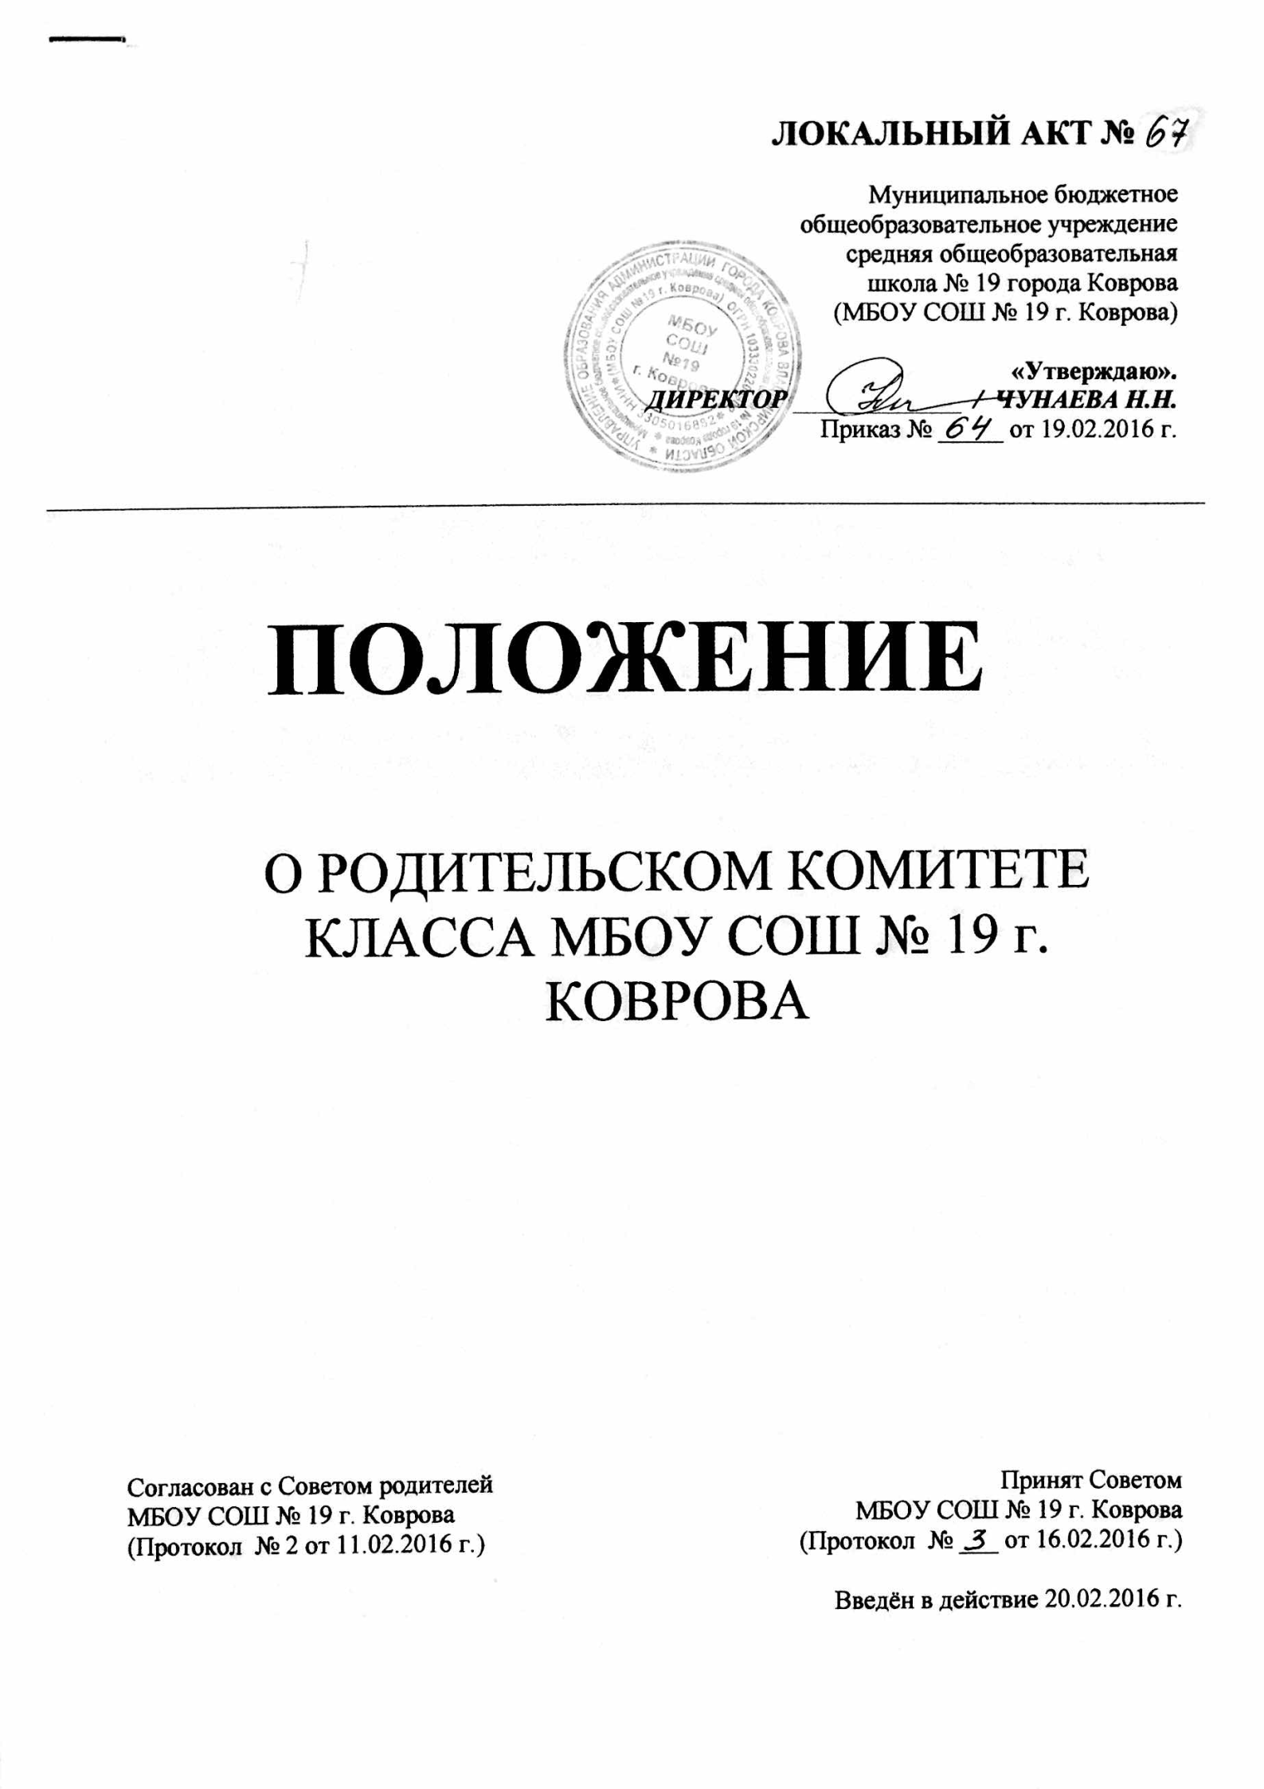
ЛОКАЛЬНЫЙ АКТ №
Муниципальное бюджетное
общеобразовательное учреждение
средняя общеобразовательная
школа № 19 города Коврова
(МБОУ СОШ № 19 г. Коврова)

«Утверждаю».
ДИРЕКТОР _____________ / ЧУНАЕВА Н.Н.
Приказ № _____ от 19.02.2016 г.

ПОЛОЖЕНИЕ

О РОДИТЕЛЬСКОМ КОМИТЕТЕ КЛАССА МБОУ СОШ № 19 г. КОВРОВА

Согласован с Советом родителей  МБОУ СОШ № 19 г. Коврова  (Протокол № 2 от 11.02.2016 г.) | Принят Советом  МБОУ СОШ № 19 г. Коврова  (Протокол № ___ от 16.02.2016 г.)  Введён в действие 20.02.2016 г.

1. Общие положения
1.1. Настоящее Положение разработано на основе статьи 26, п. 4,5,6 Федерального Закона от 29.12.2012 № 273-ФЗ «Об образовании в Российской федерации», Конституции РФ, Устава Школы, Положения о Совете родителей Школы и регламентирует деятельность родительского комитета класса.
1.2. Родительский комитет класса формируется в целях объединения усилий семьи и Школы в деле обучения и воспитания детей .
1.3. Родительский комитет класса формируется сроком на 1 год из числа родителей (законных представителей) обучающихся класса исключительно на добровольной основе на классном родительском собрании посредством общего голосования. Численный и персональный состав родительского совета класса определяется на родительском собрании класса.
1.4. Избранные члены родительского комитета выбирают председателя и секретаря. Секретарь ведёт протоколы родительских собраний в классе и контролирует исполнение решений. Председатель родительского комитета класса является членом Совета родителей Школы.
1.5. Родительский комитет класса работает в тесном контакте с администрацией школы, Советом школы, педсоветом, Советом родителей Школы, другими общественными органами управления и общественными организациями в соответствии с действующим законодательством.
2. Задачи родительского комитета класса
2.1. укрепление связей между семьей и школой в целях установления единства воспитательного влияния на детей педагогическим коллективом школы и семьей;
2.2. содействие администрации школы в совершенствовании условий организации образовательного процесса, охране жизни и здоровья обучающихся, защите их законных прав и интересов;
2.3. организация работы с родителями (законными представителями) обучающихся по разъяснению прав, обязанностей и ответственности участников образовательного процесса;

3. Функции родительского комитета класса
3.1. Принимает активное участие:
- в воспитании у обучающихся уважения к окружающим, сознательной дисциплины, культуры поведения, заботливого отношения к родителям и старшим;
- в повышении педагогической культуры родителей (законных представителей) обучающихся на основе программы их педагогического всеобуча;
- в проведении разъяснительной и консультативной работы среди родителей (законных представителей) обучающихся о правах, обязанностях и ответственности участников образовательного процесса;
- в привлечении родителей (законных представителей) обучающихся к организации внеклассной и внешкольной работы, учебно-исследовательской и общественной деятельности, технического и художественного творчества, экскурсионно-туристической и спортивно-массовой работы с обучающимися;
- в укреплении материальной базы класса.
3.2. Оказывает содействие педагогическому коллективу школы в воспитании у обучающихся ответственного отношения к учебе, привитии им навыков учебного труда и самообразования.
3.3. Помогает:
- семьям обучающихся в создании необходимых условий для своевременного получения детьми среднего (полного) общего образования;
- классным руководителям в изучении и улучшении условий воспитания детей в семье, в пропаганде среди родителей (законных представителей) обучающихся положительного опыта семейной жизни;
- администрации ОУ в организации и проведении общешкольных родительских собраний;
- педагогическому коллективу, классному руководителю в организации и проведении общешкольных и классных дел.
3.4. Контролирует совместно с администрацией школы организацию и качество питания и медицинского обслуживания обучающихся.
3.5. Рассматривает обращения обучающихся, их родителей (законных представителей), работников школы и других лиц в свой адрес, а также по поручению руководителя учреждения в адрес администрации образовательного учреждения.
3.6. Вносит предложения на рассмотрение администрации школы по вопросам организации образовательного процесса.
3.7. Взаимодействует с педагогическим коллективом школы по вопросам профилактики правонарушений, безнадзорности и беспризорности обучающихся.
4. Права родительского комитета класса
4.1. Обращаться к администрации и другим коллегиальным органам управления образовательного учреждения и получать информацию о результатах рассмотрения обращений.
4.2. Приглашать:
- родителей (законных представителей) обучающихся на свои заседания по представлению классного руководителя;
- любых специалистов учебно – воспитательного процесса для консультации по работе с семьей и обучающимися;
4.3. Принимать участие:
- в разработке школьных локальных актов;
- организации деятельности блока дополнительного образования учащихся.
4.4. Принимать меры по соблюдению обучающимися и их родителями (законными представителями) требований законодательства РФ об образовании и локальных актов образовательного учреждения.
4.5. Выносить общественное порицание родителям (законным представителям) обучающихся, уклоняющимся от воспитания детей в семье.
4.6. Вносить предложения на рассмотрение администрации школы о поощрениях обучающихся и их родителей (законных представителей).
4.7. Разрабатывать и принимать:
- план работы родительского комитета класса;
- планы работы комиссий родительского комитета класса (при наличии таковых).
4.8. Выбирать председателя родительского комитета класса, его заместителя и контролировать их деятельность.
4.9. Принимать решения:
- о создании или прекращении своей деятельности;
- о прекращении полномочий председателя родительского комитета класса и его заместителя.
5. Порядок организации деятельности родительского комитета класса
5.1. Родительский комитет класса избирается родительским собранием класса в количестве, соответствующем решению собрания. Избранные члены родительского комитета выбирают председателя и секретаря. Секретарь ведёт протоколы родительских собраний в классе и контролирует исполнение решений. Председатель родительского комитета класса является членом Совета родителей Школы.
5.2. Родительский комитет класса работает по плану, согласованному с классным руководителем.
5.3. Заседания родительского комитета класса проводятся по мере необходимости, но не реже одного раза в четверть.
5.4. Кворумом для принятия решений является присутствие на заседании Родительского комитета класса более половины членов.
5.5. Решения родительского комитета класса принимаются простым большинством голосов его членов, присутствующих на заседании. В случае равенства голосов решающим является голос председателя.
5.6. Непосредственное руководство деятельностью родительского комитета класса осуществляет его председатель, который:
- обеспечивает ведение документации родительского комитета класса;
- координирует работу родительского комитета класса и его комиссий (если таковые есть);
- ведет заседания родительского комитета класса.
5.7. О своей работе родительский комитет класса отчитывается перед родительским собранием класса по мере необходимости, но не реже двух раз в год.
5.8. Свою деятельность члены родительского комитета класса осуществляют на безвозмездной основе.
5.9. Родительский комитет класса ведет протоколы своих заседаний.
5.10. Протоколы родительского комитета класса хранятся в составе отдельного дела у классного руководителя.
5.11. Ответственность за делопроизводство родительского комитета класса возлагается на его председателя.

6. Ответственность Родительского комитета класса несёт
6.1. за выполнение плана работы;
6.2. соответствие принятых решений действующему законодательству РФ и локальным актам образовательного учреждения;
6.3. выполнение принятых решений и рекомендаций;
6.4. установление взаимодействия между администрацией школы и родителями (законными представителями) обучающихся по вопросам семейного и общественного воспитания.

Разработчик: заместитель директора по воспитательной работе Самойлова А.В.

